


Dr. Juan Pérez
Laboratorio de Física III -

Práctica 1: Movimiento armónico simple

Material elaborado por: Crispín Rafael Vargas

Departamento de Laboratorios Académicos

Índice

1. Objetivos 3
2. Marco teórico 3
3. Desarrollo de la práctica 5
3.1 Materiales 5
3.2 Procedimiento 5
3.3 Análisis de Datos y Resultados 6
4. Conclusión 7
5. Referencias bibliográficas 7

Objetivos
- Verificar el movimiento de una partícula que oscila alrededor de un eje fijo.
- Calcular la aceleración de la gravedad de la Tierra a partir del análisis gráfico del movimiento periódico de un péndulo simple.

Marco teórico
Este tipo de movimiento, se basa en la fórmula que relaciona el periodo, $T$, del movimiento oscilatorio efectuado por un péndulo simple (para pequeñas oscilaciones y en ausencia de rozamiento) y su longitud, $L$, con la aceleración de la gravedad:
$T = 2π\sqrt{\frac{L}{g}}$
El péndulo simple se compone de una masa (M) que se pueda considerar puntual, suspendida de un hilo de masa despreciable y longitud $L$, que oscila libremente colgado de un soporte estático y firme. Si se desea obtener la frecuencia de oscilación del péndulo debemos de aplicar el principio de conservación de la energía. Siguiendo la notación de la figura, la desviación se mide por el ángulo θ que forma el hilo con la vertical. Cuando el hilo se desvía dicho ángulo, la masa se eleva una altura h, donde $h = L - L cos$.
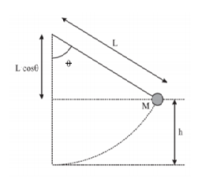
Figura 1. Péndulo simple
Por otra parte, la trayectoria del péndulo es un arco de circunferencia de radio $L$, por lo que su velocidad es:
$v = L \left(\frac{dθ}{dt} \right)$
Aplicando la conservación de la energía, la suma de la energía cinética y de la potencial debe ser constante en todo punto de la trayectoria:
$E =\frac{1}{2} M v^{2} + Mgh$
Sustituyendo $h$ y $v$ por sus expresiones se llega a:
$E =\frac{1}{2} ML^{2} {\left(\frac{dθ}{dt}\right)}^{2} + MgL\left(1 - cosθ \right)$
Derivando la ecuación anterior con respecto a $t$ el primer miembro se anula. Simplificando se obtiene la ecuación del movimiento:
$\frac{d^{2}θ}{dt^{2}} + \left(\frac{g}{L}\right) senθ = 0$
Para ángulos pequeños $( 10º)$ el seno puede sustituirse por el ángulo en radianes y se llega a una ecuación cuya solución es la de un movimiento armónico simple de frecuencia angular $ω$ y periodo $T$:
$\frac{d^{2}θ}{dt^{2}} +\frac{g}{L} θ = 0$

$w=\sqrt{\frac{g}{L} }, T= \frac{2π}{w} = 2 π \sqrt{\frac{L}{g} }$
NOTA: Del desarrollo de$sen θ= - θ^{3} / 6$ +…., se deduce que para ángulos grandes empiezan a tener importancia los siguientes términos y la ecuación
($\frac{d^{2}θ}{dt^{2}} +\frac{g}{L}senθ = 0$) hasta el segundo término se convierte en:
$\frac{d^{2}θ}{dt^{2}} +\frac{g}{L}θ -\frac{g}{6L}θ^{3}= 0$
que es la ecuación de un oscilador armónico de grado 3. La solución de este tipo de ecuaciones viene dada por la superposición de una oscilación de frecuencia ω (frecuencia fundamental) y otras de menor amplitud, de frecuencia múltiplo de la fundamental, que se llaman sus armónicos.
En el caso de la ecuación ($w=$ $\sqrt{g/ L }, T = 2π /w$ = $2 π\sqrt{L / g }$) aparece principalmente el tercer armónico y no el segundo que aparecería en el caso de una ecuación que incluyera un término en $θ^{2}$ . La solución de la ecuación $\left(\frac{d^{2}θ}{dt^{2}} +\frac{g}{L}θ = 0\right)$ es siempre aproximada y se resuelve no teniendo en cuenta los términos considerados en cada caso “pequeños”.
Una solución aproximada de este tipo de ecuación diferencial se denomina solución de perturbación porque al añadir un término “pequeño” a la ecuación diferencial perturba el movimiento que se tendría sin él. Encontraremos muchos ejemplos de esto a lo largo de la física.

Desarrollo de la práctica

Materiales
– Cronómetro
– Hilo de masa despreciable
– Masa de plomo
– Regla centimetrada
– Balanza Digital
– Pie Conico
– Pinza Doble Nuez
– Soportes Metalicos

Procedimiento
En esta experiencia estaremos trabajando un péndulo simple de masa fija a medir y con diferentes valores de longitud, mediremos el tiempo que tarda en realizar 10 oscilaciones con cada longitud, con una amplitud de oscilación de 10°.
Para esto debemos montar el esquema de la figura siguiente
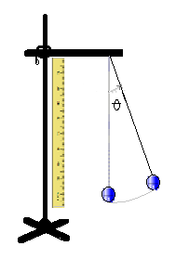
Figura 2 Péndulo Simple
Fuente: Elaboración Propia

Debemos cronometrar el tiempo de 10 oscilaciones en el péndulo y para cada longitud.

En la Tabla 1 registrarás los datos obtenidos durante la experiencia en: $\left(T=\frac{t}{10}\right)$
 |  |  | $y$ | $x . y$ | $x^{2}$
Longitud  L (cm) | tiempo  $t (s)$ | Periodo  $T (s)$ | $T^{2}$  (s²) | $L.T^{2}$  (cm.s²) | $L^{2}$  (cm²)
50 | 14.05 | 1.41 | 1.97 | 25.33 | 2500
55 | 14.75 | 1.48 | 2.18 | 25.28 | 3025
60 | 15.15 | 1.52 | 2.30 | 26.14 | 3600
65 | 15.86 | 1.59 | 2.52 | 25.84 | 4225
70 | 16.4 | 1.64 | 2.69 | 26.03 | 4900
75 | 17.25 | 1.73 | 2.98 | 25.21 | 5625
80 | 17.69 | 1.77 | 3.13 | 25.56 | 6400
85 | 18.32 | 1.83 | 3.36 | 25.33 | 7225
90 | 18.84 | 1.88 | 3.55 | 25.36 | 8100
95 | 19.19 | 1.92 | 3.69 | 25.80 | 9025
 |  |  |  | $Σ=$ 2135.94 | $Σ=$  54625
Tabla 1 Valores obtenidos de tiempo de oscilación para cada longitud del péndulo.
(Observación: En todos los cálculos realizados, utilizar la aproximación hasta con dos decimales)

Análisis de Datos y Resultados
La ecuación del péndulo es $T=2π\sqrt{\frac{L}{g}} .$Elevando al cuadrado ambos miembros para la ecuación queda, $T^{2}=4π^{2}\frac{L}{g}$
Ajustar los puntos experimentales a una recta por mínimos cuadrados, utilizando la ecuación general de la recta.
$T^{2}=4π^{2} \frac{L}{g}$
$y=m.x$
$y →T^{2} x →L$
La pendiente de la recta $m=\frac{4π^{2}}{g}$
Para hallar la pendiente aplicamos método de mínimos cuadrados:
$m= \frac{Σ x.y}{Σx^{2} }$
Para hallar la aceleración de la gravedad:
$m=\frac{4π^{2}}{g} → g=\frac{4π^{2}}{m}$
Se debe graficar:
Gráfico 1: $T^{2}=f(L)$, con los valores de la tabla.
Gráfico 2: Realizamos el ajuste de la recta ($T^{2}=f(L)$) utilizando el método de mínimos cuadrados.

Cálculos Detallados
A continuación, se presentan los cálculos detallados utilizando los valores de la Tabla 1.
Longitud (cm) | Tiempo 10 oscilaciones (s) | Periodo (s) | T² (s²) | L/T² (cm/s²) | L² (cm²)
50 | 14.05 | 1.405 | 1.974 | 25.329 | 2500
55 | 14.75 | 1.475 | 2.1756 | 25.2801 | 3025
60 | 15.15 | 1.515 | 2.2952 | 26.1412 | 3600
65 | 15.86 | 1.586 | 2.5154 | 25.8409 | 4225
70 | 16.4 | 1.64 | 2.6896 | 26.0262 | 4900
75 | 17.25 | 1.725 | 2.9756 | 25.2048 | 5625
80 | 17.69 | 1.769 | 3.1294 | 25.5643 | 6400
85 | 18.32 | 1.832 | 3.3562 | 25.3261 | 7225
90 | 18.84 | 1.884 | 3.5495 | 25.356 | 8100
95 | 19.19 | 1.919 | 3.6826 | 25.7973 | 9025
Para calcular la pendiente de la recta de ajuste utilizamos el método de mínimos cuadrados:
m = (n * Σ(XY) - ΣX * ΣY) / (n * ΣX² - (ΣX)²)
Reemplazando los valores obtenidos:
m = (10 * 2135.941 - 725 * 28.3431) / (10 * 54625 - (725)²) = 0.0393
Para encontrar la aceleración de la gravedad, utilizamos la ecuación:
g = 4 * π² / m
g = 4 * 9.8696 / 0.0393 = 1004.41 cm/s²
Aproximadamente g = 10 m/s²
Gráfico 1: $T^{2}=f(L)$, con los valores de la tabla.
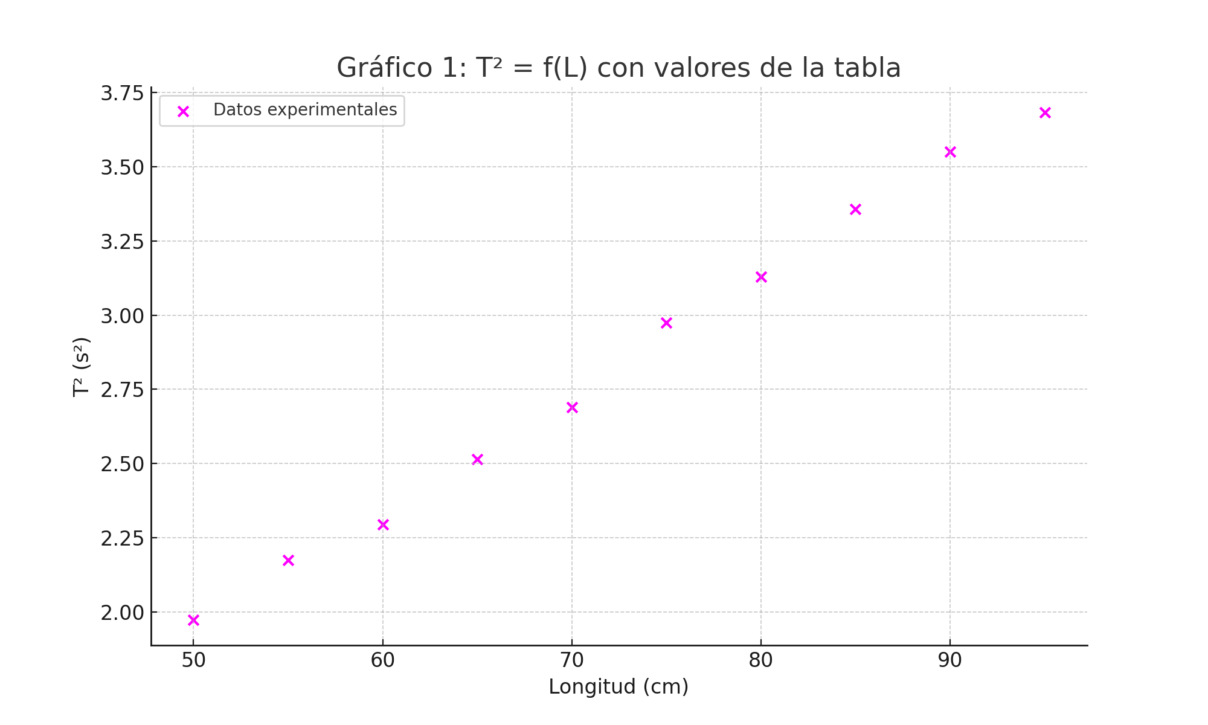
Gráfico 2: Realizamos el ajuste de la recta ($T^{2}=f(L)$) utilizando el método de mínimos cuadrados.
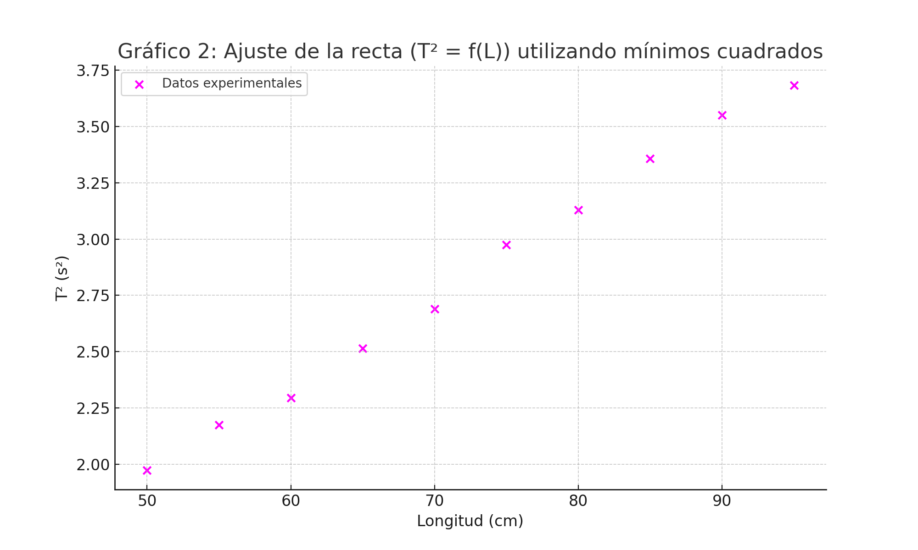

Conclusión

Referencias bibliográficas
Tipler, P. / Mosca, G. (2004). Física para ciencias e ingeniería, sexta edición. Volumen 1. New York. Editorial Reverte

